
ЭТО НЕОБХОДИМО
ЗНАТЬ И УМЕТЬ!

Правила поведения детей и подростков в чрезвычайных ситуациях
Противопожарная служба
ПОМНИ!
Для вызова пожарной охраны в телефонных сетях населенных пунктов устанавливается единый номер — 01.
Для вызова с сотовых телефонов устанавливается единый номер — 101.
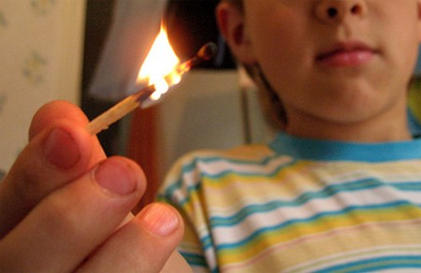
Пожар в квартире.
- позвони по телефону в противопожарную службу и сообщи о случившемся;
- быстро выведи на улицу младших братьев и сестер, престарелых;
- туши пожар подручными средствами (водой, плотной мокрой тканью и т.п.);
- во время пожара не открывай окна и двери, для уменьшения притока воздуха;
- если тебе не удается погасить пожар своими силами, немедленно покинь квартиру, закрыв за собой дверь;
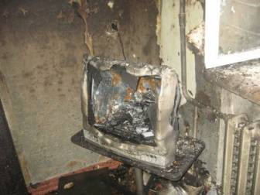
- при невозможности выйти из квартиры через лестничные марши, используй балконную лестницу, а если ее нет, то выйди на балкон, закрыв плотно за собой дверь, и криками привлеки внимание прохожих.
Горит телевизор.
- выключи телевизор из розетки;
- сообщи о загорании в противопожарную службу по телефону;
- если после выключения горение не прекратилось, то залей телевизор водой через отверстия задней стенки, находясь при этом сбоку от него;
- чтобы не отравиться ядовитым дымом, немедленно выведи из квартиры детей младшего возраста и престарелых.
Таким же образом действуй и при загорании других электрических приборов.
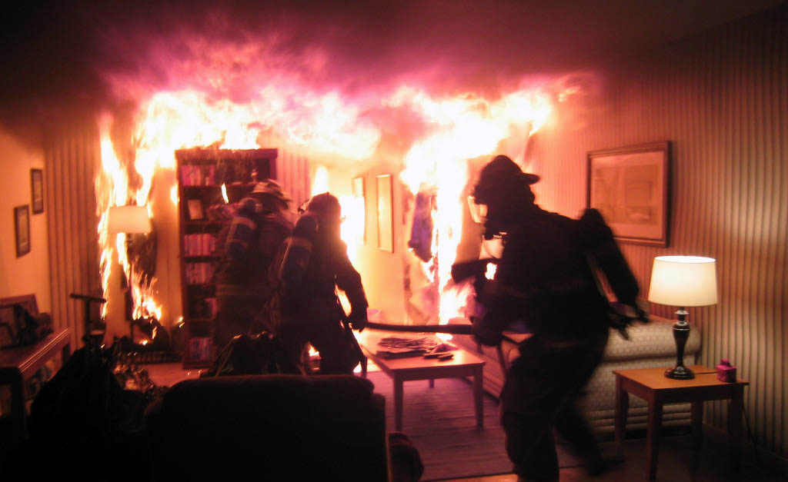
Запах дыма в подъезде.
- позвони по телефону в противопожарную службу;
- если возможно, определи место горения (квартиру, почтовые ящики, мусоросборник и т.д.) и что горит (электропроводка, пластмасса, вата, бумага, легковоспламеняющиеся жидкости и т.д.);
              - постарайся потушить пожар подручными средствами;
              - если из горящей квартиры зовут на помощь, при необходимости позови соседей (ломайте дверь);
              - если пожар произошел не твоей квартире, и воспользоваться лестницей для выхода наружу из – за сильного задымления и огня невозможно, то останься в квартире. Во избежание отравления дымом, закрой щели дверей и вентиляционные отверстия мокрыми одеялами, полотенцами и т.п. По прибытии пожарных подразделений подойди к окну (выйди на балкон, лоджию), привлеки их внимание и попроси оказать вам помощь.
Запомни: для эвакуации при пожаре пользоваться лифтом опасно!

Знание норм и правил поведения при чрезвычайных ситуациях
залог твоей безопасности

